中职学生学历认证步骤
一、认证需要的材料：
- 身份证原件
- 毕业证原件
3、录取审批表复印件并加盖学校公章或省市招办/学籍管理部门公章（2008年（含）以后入学的，可不提供）
4、近期正面一寸免冠红底彩色电子照片
以上材料齐全
注：上传的电子照片要清晰完整，如果录取审批表复印件不清晰，可直接上传审批表原件电子照片。

二、认证步骤：
1.登陆河南省政务服务网（http://www.hnzwfw.gov.cn/）
点击登录/注册，并完成注册和登录
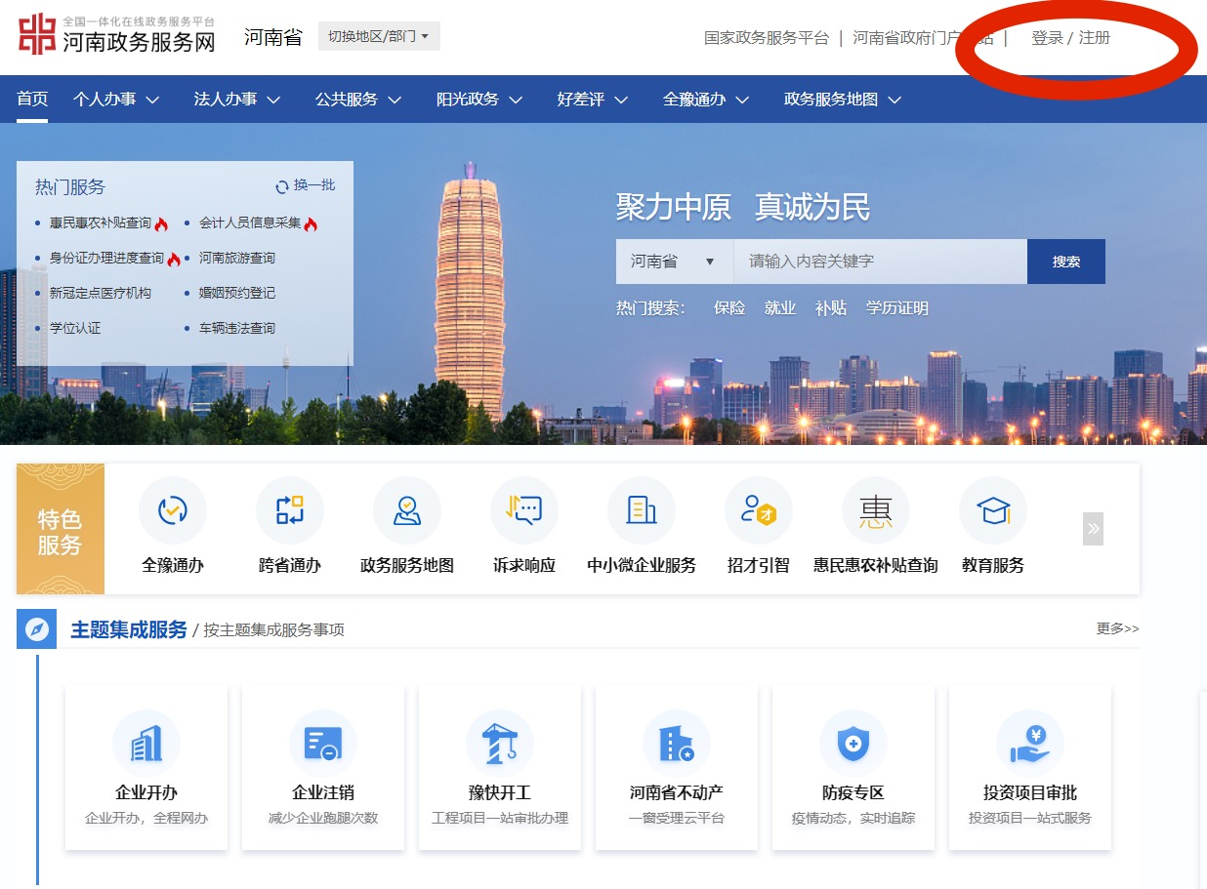



- 点击公共服务，打开中职学历认证申请
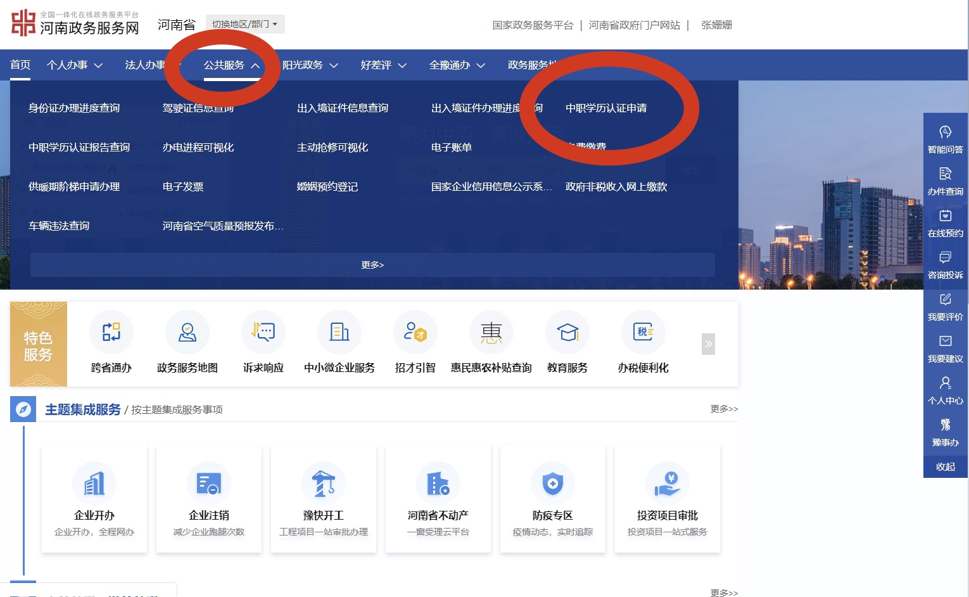

- 认证步骤，点击学历认证
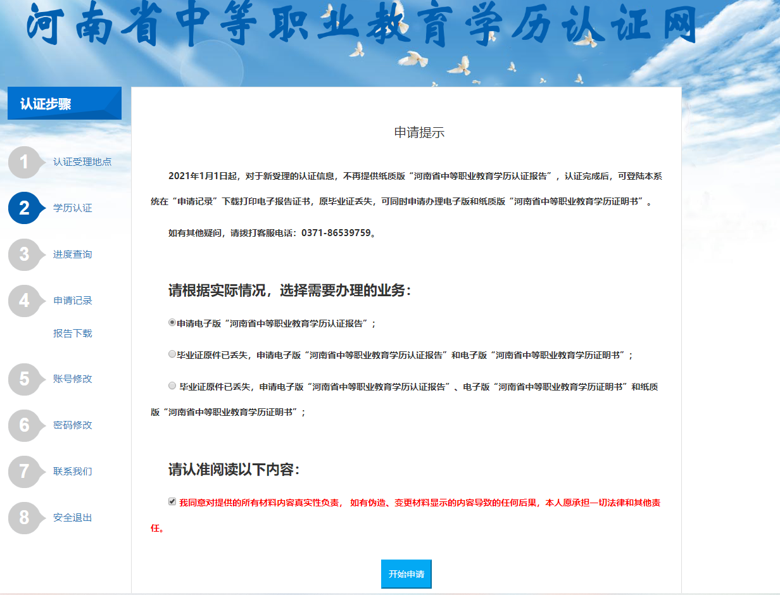

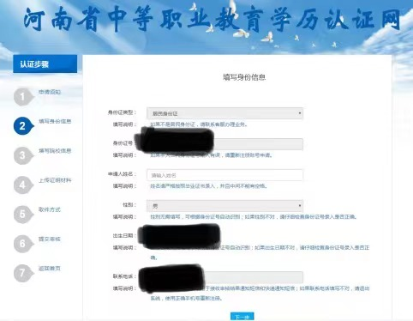4.认证步骤，点击填写身份信息，然后点击下一步

- 认证步骤，点击填写院校信息，然后点击下一步
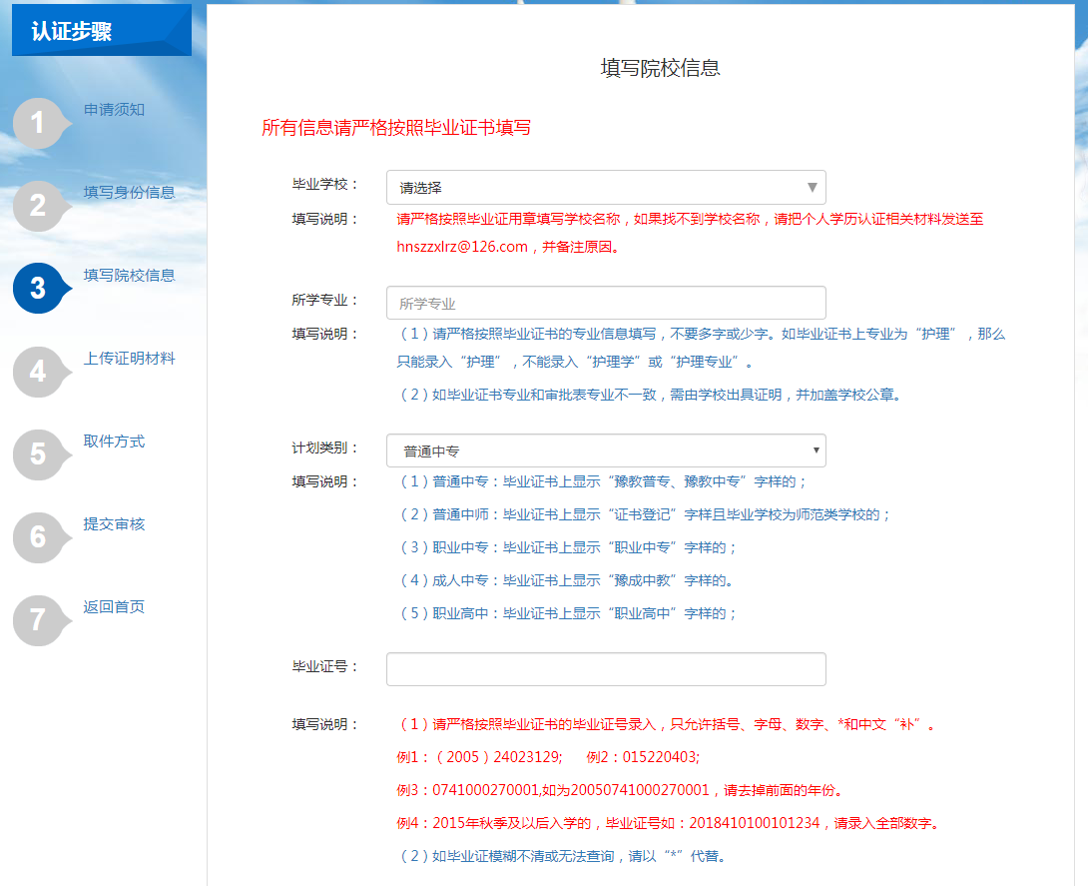

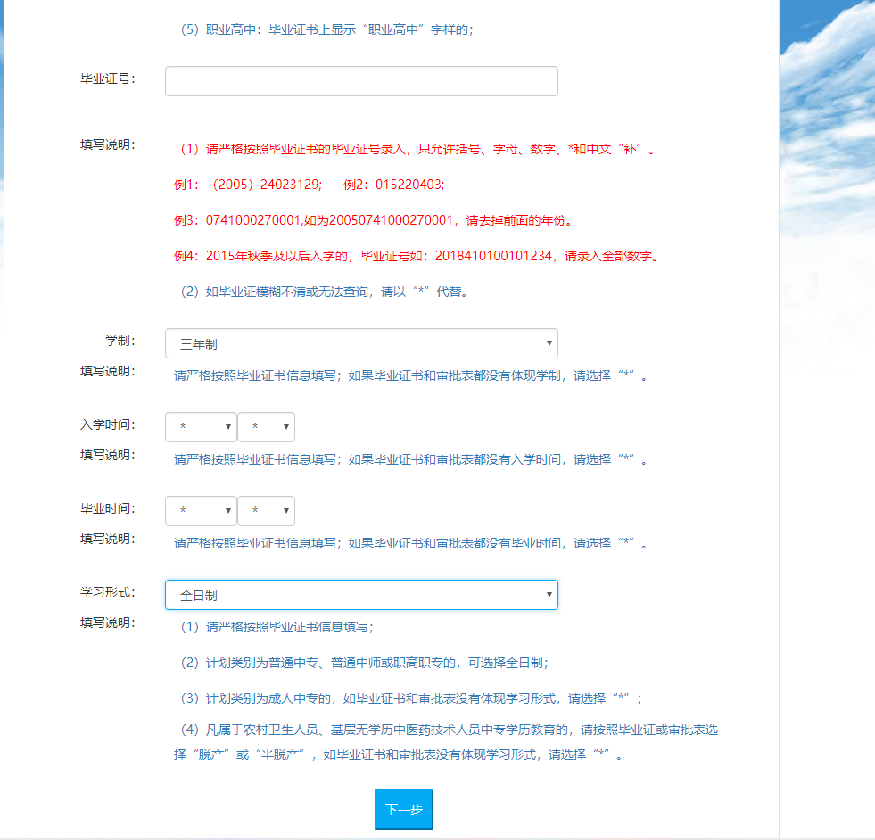
6.证明材料，点击身份证，按要求进行上传
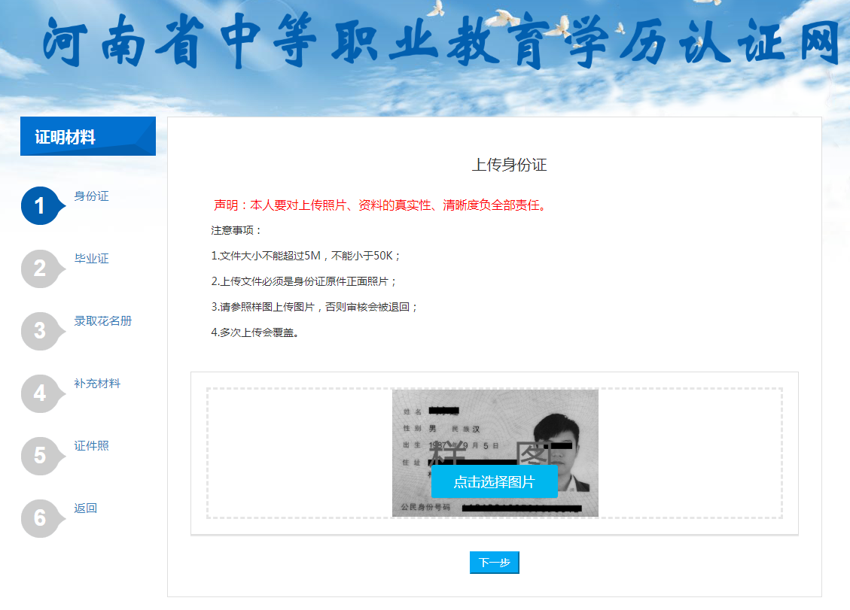
7.证明材料，点击毕业证，按要求进行上传
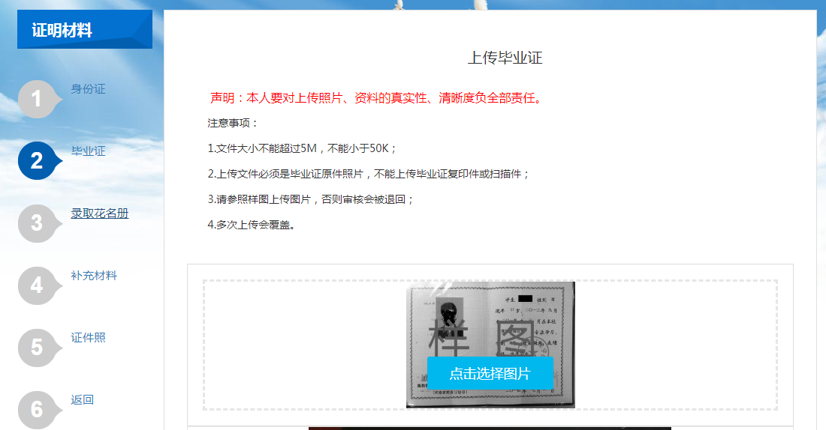
8.证明材料，点击录取花名册，按要求进行上传（2008年（含）以后入学的，可不提供）
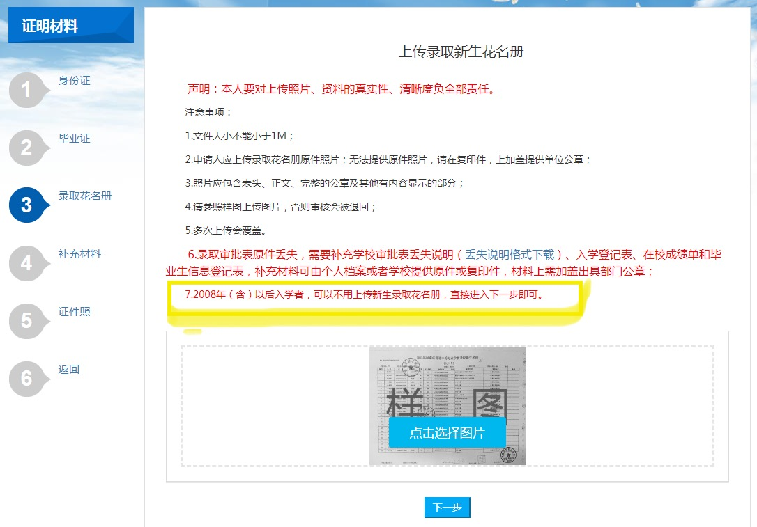
9.点击证件照，按要求进行上传
